# **Plano de Gerência de Configuração**

**1) Propósito**

O propósito do documento é planejar as atividades necessárias para garantir a integridade e rastreabilidade dos itens de configuração do projeto.

**2) Escopo**

A GCO deve suportar o controle total sobre a evolução dos itens relevantes no projeto. Para isso, a GCO deve:

* Definir, disponibilizar, configurar e gerenciar os acessos às ferramentas necessárias.
* Identificar o repósitorio de armazenamento dos artefatos de projeto e definir sua estrutura.
* Estabelecer convenção de nomes e baselines.
* Estabelecer critérios para criação de baselines do projeto.
* Identificar e descrever itens de configuração.
* Identificar items sujeitos a controle de mudança.
* Estabelecer forma de solicitar mudança.
* Controlar mudança.
* Estabelecer forma de relatar não conformidades encontradas.

**3) Ambientes**

A equipe definiu e mantém os seguintes ambientes:

**Ambiente de projetos**

Ambiente onde a equipe disponibiliza e mantém ferramentas de utilidade do projeto em andamento.

**Ambiente de homologação**

Ambiente onde os produtos são homologados.

**4) Ferramentas**

Foi definido, pela equipe, a utilização das seguintes ferramentas no projeto.

|  |  |  |
| --- | --- | --- |
| **Capacidade** | **Ferramenta** | **Versão** |
| Controle de versões | gitHub |  |
| Controlar modificações | gitHub |  |
| Gerenciar projetos | gitHub |  |
| Documentar | Google Drive | -- |
| Comunicação | WhatsApp | -- |

**Padrões de artefatos:**

Todos os artefatos devem ser padrões abertos.

**5) Rastreabilidade de tarefas**

Todas as versões do repositório deve ser justificada com um vínculo na tarefa armazenada no Redmine. Esse vínculo, citado na mensagem de commit da nova versão. Por esse motivo todas as mensagens de commits deve seguir o padrão:

*ref#<número da atividade do redmine> <resumo da alteração>*

**ref#**: Termo fixo para indicar referência.

**<número da atividade do redmine>**: Número gerado pelo redmine para referênciar uma atividade.

**<resumo da alteração>**: Mensagem explicando o motivo do commit.

**ex: ref#102 correções no plano de projeto**

**6) Repositório**

O repositório dos artefatos definido encontra-se no github, pela url https://github.com/higorquintao/ProcessoSoftwareGrupo5. O sistema de visionamento do repositório é o subversion, conforme descrito em Ferramentas. A estrutura de diretórios no repositorio é definida:

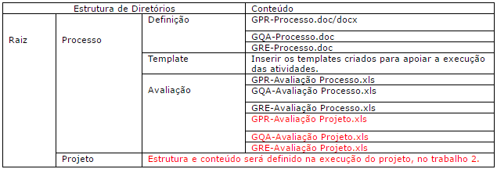

Todos itens da árvore de diretórios são obrigatórios e devem conter somente os diretórios escritos no diagrama.